
  - Technische omschrijving
2024

Levering Bruggen

Inhoud
1. Productie bruggen 4
2. Constructieve vormgevingseisen 5
3. Constructieve veiligheid, beproeving; 6
4. Levensduur en garanties 7
5. Onderhoud 7
6. Kwaliteitscontrole productieproces: 7
7. Levering en facturatie 7
8. Algemeen 8
9. Bijlagen 10

Voor leverantie bruggen

De inschrijving dient onvoorwaardelijk aan de eisen te voldoen zoals opgenomen in de Technische omschrijving levering bruggen.

Engineering bruggen
De te produceren bruggen dienen door de leverancier te worden ontworpen en berekend op basis van de volgende uitgangspunten:
- Gemeente stuurt per jaarschijf een overzicht van de te vervangen bruggen met de volgende informatie:
  - Kunstwerknummer, naam, locatie;
  - Lengte brug;
  - Breedte brug (bruto en netto);
  - Hoogte, doorvaarbare hoogte;
  - Type leuning;
  - Laststelsel;
  - Eventuele (her te gebruiken) tussensteunpunten;
  - Sondeergegevens.
- Constructieve rapportage dient opgesteld te worden van de te leveren bruggen en fundatiewijze op basis van:
  - Bouwbesluit 2012, bouwwerk geen gebouw zijnde;
  - Eurocodes;
  - CEN/TS 19101:2022: technical specification ‘Design of fibre polymer composite structures’
  - Principeoplossing van de oplegging. Rekening houdend met invloeden zoals temperatuurveranderingen.

Productie bruggen
De geproduceerde bruggen dienen te voldoen aan onderstaande omschrijving:
- Voorzien van slijtlaag;
  - Slijtlaag op basis van PMMA. Kleur antraciet / zwart, grofheidfractie 3-5mm voor fiets-/voetgangersbruggen en verkeersbruggen 5-8mm.
- Balusters:
  - Staanders RVS 316, hoog 1,3 meter, uitstraling conform huidig model gemeente Purmerend (zie hoofdstuk 10 in dit document), voor voetgangersbruggen kan een staander, hoog 1,0meter uitgevraagd worden;
  - Onderregels
    - 3 stuks onderregels gelijkmatig verdeeld;
    - 2 stuks onderregels gelijkmatig verdeeld in geval van een voetgangersbrug.
  - Indien er marktomstandigheden ontstaan kan in plaats van staanders RVS 316, uitgeweken worden naar thermisch verzinkt staal, met een minimale levensduur van 30 jaar, met een minimale dikte van 80µm. Opdrachtgever vraagt een garantieverklaring voor de levensduur.
  - De leuningen moeten minimaal voldoen aan een lijnlast van 3 kN/m1 volgens nationale bijlages van de EN1991-2;
  - RVS bevestigingsmiddelen dienen te worden uitgevoerd in kwaliteit A4; t.b.v. de montage van de balusters op het brugdek dienen deze te worden uitgevoerd met een boutdiameter van minimaal M12;
  - Tussen overgangen van verschillende metaalsoorten dient producent een afdoende maatregel te hebben getroffen tegen het effect van galvanische werking;
  - Eventuele in vezelversterkte kunststoffen toe te passen leuningdelen dienen minimaal te voldoen aan NEN-EN 13706-3 Reinforced plastics composites -Specifications for pultruded profiles Part 3; Specific requirements ICS 83.120; 83.140.99 november 2002.
- Productie brugdek
  - Kleur brug: RAL 7023 (betongrijs):
    - Topcoating dient bestand te zijn tegen invloeden van (dooi)zouten, water en tegen UV-straling;
    - Eventuele zaagsneden en boorgaten dienen eveneens dusdanig te worden afgewerkt om vochtindringing in de constructie te voorkomen.
  - Het dek dient voorzien te zijn met een (gelijmd) informatieplaatje met de volgende gegevens:
    - KW-nummer;
    - Jaar van productie;
    - Laststelsel welke op de brug van toepassing is.

Constructieve vormgevingseisen
Waar hout-, staal- en betonconstructies uitgebreid zijn beschreven in normen, richtlijnen en aanbevelingen kan bij deze materialen getoetst worden aan functionele specificaties. Vezel versterkt kunststof bruggen (vezel+hars matrix) staat nog niet op het zelfde niveau qua gestandaardiseerde productiemethoden. Om de geschiktheid van het vezel versterkt kunststof product aan te tonen gelden de volgende eisen:

- De draagconstructie van de bruggen dienen te zijn uitgevoerd in vezelversterkte kunststof: lange, continue glasvezel of koolstofvezel, in een polyester of vinylester matrix;
- De draagconstructie van de bruggen dient dusdanig te zijn vervaardigd, waarin boven- en onderhuiden onderling middels vezel versterkte platen verbonden zijn;
- Holle ruimtes in de constructie zijn niet toegestaan;
- Aan vulling van de holle ruimten mogen geen sterkte eigenschappen worden toegekend, het schuim mag enkel dienen als ondersteuning voor de lijfplaten. Hierbij mogen de stijfheids-gerelateerde eigenschappen van het schuim voor maximaal 10% worden meegenomen;
- De draagconstructie dient zo veel mogelijk naadloos (monolithisch) zijn. Delingen zijn enkel toegestaan als dit anders onoverkomelijke problemen oplevert met transport of plaatsing en dient overlegd te worden met opdrachtgever;
- De constructie mag geen hars- en/of lijmgedomineerde verbinding bevatten;
- De constructie mag geen dragende boutverbindingen bevatten, die bij falen het catastrofaal bezwijken van de constructie zouden kunnen veroorzaken;
- Geen materialen toegestaan in de hoofddraagconstructie die kunnen corroderen of rotten;
- Ontwerp constructie conform de Eurocodes, aangevuld met de CEN/TS 19101:2022: technical specification ‘Design of fibre polymer composite structures’ ten behoeve van het ontwerpen met composiet materialen;
- Slijtlaag op basis van PMMA. Kleur antraciet / zwart, grofheidfractie 3-5mm voor fiets-/voetgangersbruggen en verkeersbruggen 5-8mm

Constructieve veiligheid, beproeving;
- Eventuele schade moet zich tonen doordat deze tot aan het oppervlak doordringt, dit in tegenstelling tot inwendige, progressieve schade. Hiervoor moet experimenteel of praktijk bewijs aangeleverd worden;
- Er mag geen progressief schadeverloop binnenin de brug ontstaan die niet beperkt is in groei en niet waarneembaar is aan de buitenzijde van de brug. Met deze eis wordt onaangekondigd catastrofaal falen voorkomen;
- Constructie dient een waarschuwingsmechanisme te bieden die eventuele schadeaccumulatie zichtbaar maakt voordat deze de brugconstructie verzwakt;
- De constructie mag bij overbelasten niet bros falen.
- In het ontwerp gebruikte materiaaleigenschappen zoals verwoord in tabel 5.1, 5.2 en 5.3 van de CEN/TS moeten worden aangetoond. Daarnaast dienen verificatie testen te worden overhandigd van:
  - Treksterkte test volgens ISO 527 of ASTM D3029 ter bepaling van de treksterkte, breukrek en de elasticiteitsmodulus;
  - ILSS test volgens ISO 14130 of ASTM D2344 ter bepaling van de ILSS;
  - Tg test volgens ISO 6721-11 of ASTM D7028 ter bepaling van de momentane Tg, af te leiden uit de storage-modulus in een DMTA test.
De testen dienen te zijn ontleend uit het beoogde materiaal (minimaal in 5-voud), op proefstukken die uit het eindproduct zijn onttrokken, of: geproduceerd zijn met dezelfde componenten (vezels, matrix), in hetzelfde type proces en onder dezelfde procescondities als het eindproduct.
Eigenschappen dienen door een onafhankelijk testinstituut worden aangetoond. Onder onafhankelijk wordt verstaan geen commercieel belang bij de productie. Te denken valt aan TNO, TU-delft, WTCB.
De uit de test afgeleide karakteristieke waarde moet ten minste gelijk zijn aan de in het ontwerp aangehouden karakteristieke waarde. Indien hieraan niet wordt voldaan, moet het ontwerp hierop worden aangepast.
- Wanneer het composiete materiaal wordt blootgesteld aan vermoeiing en slag- en puntbelastingen kan een verscheidenheid aan mechanismen ontstaan die de robuustheid van de constructie negatief beïnvloed. Te denken valt aan (oppervlakkige) scheurvorming, craquelé, breuk en delaminatie.
De constructie dient conform hoofdstuk 6 van de CEN/TS in voldoende mate robuust te zijn. De draagkracht van de constructie mag geen nadelige gevolgen ondervinden van deze invloeden en dienen te worden geverifieerd middels full-scale tests. Te denken valt aan:
  - Slagbelasting equivalent aan een stalen kogel van 1000 kilogram, welke vanaf een hoogte van één meter op het dek van de brug valt, zonder nadelige gevolgen voor de draagkracht van de constructie
  - Puntlast (minimaal 50kN) op een oppervlak van circa 30 bij 30mm, loodrecht op het dek.
  - Vermoeiingsbelasting bij representatieve voertuigbelasting, >10 miljoen cycli.
  - De hechting van de slijtlaag wordt aangetoond middels een dollytest en moet minimaal 4MPa zijn;
Eigenschappen dienen door een onafhankelijke testinstituut worden aangetoond. Onder onafhankelijk wordt verstaan geen commercieel belang bij de productie. Te denken valt aan TNO, TU-delft, WTCB.
- Voor minimaal 3 bruggen moet middels testen worden aangetoond dat de constructie voldoet aan de geldende stijfheidseisen op zakking en eigenfrequentie. Hierbij geldt als comforteis een doorbuigeis zoals in sub a. opgenomen
- Te hanteren eisen omtrent dynamisch gedrag: Eigen frequentie onbelast Hz.
Doorbuiging | Eigenfrequentie | Versnelling
L/150 | 3,4Hz | 0,2m/s^2
L/200 | 3,9Hz | 0,2m/s^2
L/250 | 4,3Hz | 0,19m/s^2
In de fictieve inschrijfstaat staat omschreven waar welke eis van toepassing is.

Levensduur en garanties
- De levensduur van de bruggen is minimaal 100 jaar.
- Garantie draagconstructie inclusief hechting van de coating is minimaal 50 jaar;
- Garantie slijtlaag op loslaten ondergrond;
    - Voetgangersbruggen en fietsbruggen minimaal 10 jaar;
    - Verkeersbruggen minimaal 5 jaar;

Onderhoud
- Constructie dient eenvoudig te reinigen zijn met milieuvriendelijke middelen.
- Draagconstructie inclusief hechting op van de coating is onderhoudsvrij gedurende minimaal 50 jaar;
- Slijtlaag dient onderhoudsvrij te zijn in de garantieperiode.

Kwaliteitscontrole productieproces:
- Tijdens het productieproces moet de directie in de gelegenheid worden gesteld om het productieproces te controleren op de volgende momenten:
- Begin eerste vezellegging;
- Laatste vezellegging, voor het sluiten van de mal, inclusief het injectiemoment;
- Indien aanwezig: maken van constructieve lijmverbindingen
- Controle stapeling, typering en positionering van de legsels in de mal.

Levering en facturatie
- De opdrachtnemer levert bij elke levering een afleverdocument met daarop vermeld de volgende informatie:
  - Projectnaam;
  - Contractnummer project;
  - (Deel)opdrachtnummer;
  - Datum van de afroep;
  - Naam persoon van de afroep;
  - Datum van de levering;
  - Bonnummer afleverdocument;
  - Een gedetailleerde omschrijving per product en artikelnummer van de geleverde producten met de daarbij behorende aantallen.
- Proceseisen engineering bruggen
  - Tekeningen van de te leveren bruggen dienen in PDF- en DWG-formaat aangeleverd te worden;
  - Constructieve rapportage dient in PDF-formaat aangeleverd te worden
  - Tekeningen en rapportage dient binnen 12 weken opgeleverd te worden, waarbij rekening gehouden dient te worden van 2 weken controle op de conceptstukken door Opdrachtgever en verwerken van de terugkoppeling in de definitieve documenten.
  - Het gefaseerd aanleveren van tekeningen en rapportage is mogelijk, in overleg met Opdrachtgever.
- Voor levering wordt een termijn van maximaal 6 maanden na opdrachtverstrekking gehanteerd voor de totale jaarschijf.
- De bruggen dienen gefaseerd geleverd te worden vanaf productielocatie naar plaats van verwerking:
  - Leverschema dient afgestemd te worden met de civiele aannemer en ter goedkeuring aan de Opdrachtgever;
  - Ingangscontrole van het brugdek, slijtlaag en leuningwerk vindt plaats vóór het lossen van de producten op het werk;
  - De civiele aannemer draagt zorg voor het lossen van de brug vanaf het vervoermiddel op het werk.
- De opdrachtnemer verstrekt jaarlijks aan de opdrachtgever een overzicht van de totale afname en de totale gefactureerde bedragen, waarin is aangegeven:
  - Het aantal per geleverd product per opdracht;
  - De totale aantallen per geleverd product per jaar;
  - De totale omzet per geleverd product inclusief productomschrijving per jaar;
  - De totale omzet per jaar.
- De opdrachtnemer verzendt facturen digitaal naar het in het Aanbestedingsdocument aangegeven correspondentieadres en digitaal naar de in de opdracht aangegeven contactpersoon. De facturatie geschiedt na leveringen en is te herleiden naar opdrachten. De factuur is als volgt opgebouwd:
  - Naam en adresgegevens opdrachtnemer;
  - Factuurnummer en datum;
  - Verplichtingnummer;
  - Projectnaam;
  - Contractnummer project;
  - (Deel)opdrachtnummer;
  - Datum van de afroep;
  - Naam persoon van de afroep;
  - Datum van de levering;
  - Bonnummer(s) afleverdocument(en);
  - Een gedetailleerde omschrijving per product en artikelnummer van de geleverde producten met de daarbij behorende aantallen.

Algemeen
De communicatie die gedurende de looptijd van de overeenkomst vereist is, geschiedt in de Nederlandse taal zowel mondeling als schriftelijk.
Opdrachtnemer dient klachten binnen 48 uur in behandeling te hebben genomen en een oplossing te hebben aangedragen.

Principe leuningwerk

Bestaand model leuningwerk (principe type 1)
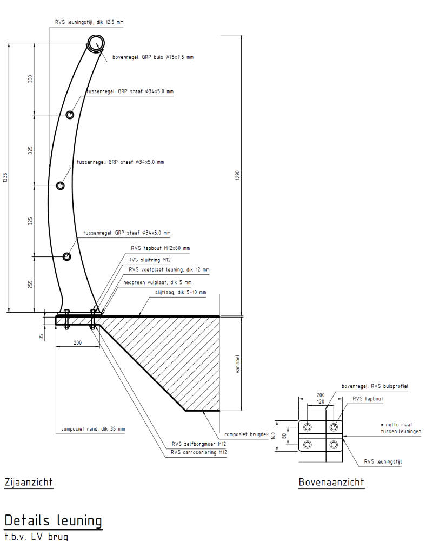

Bestaand model leuningwerk (principe type 2)

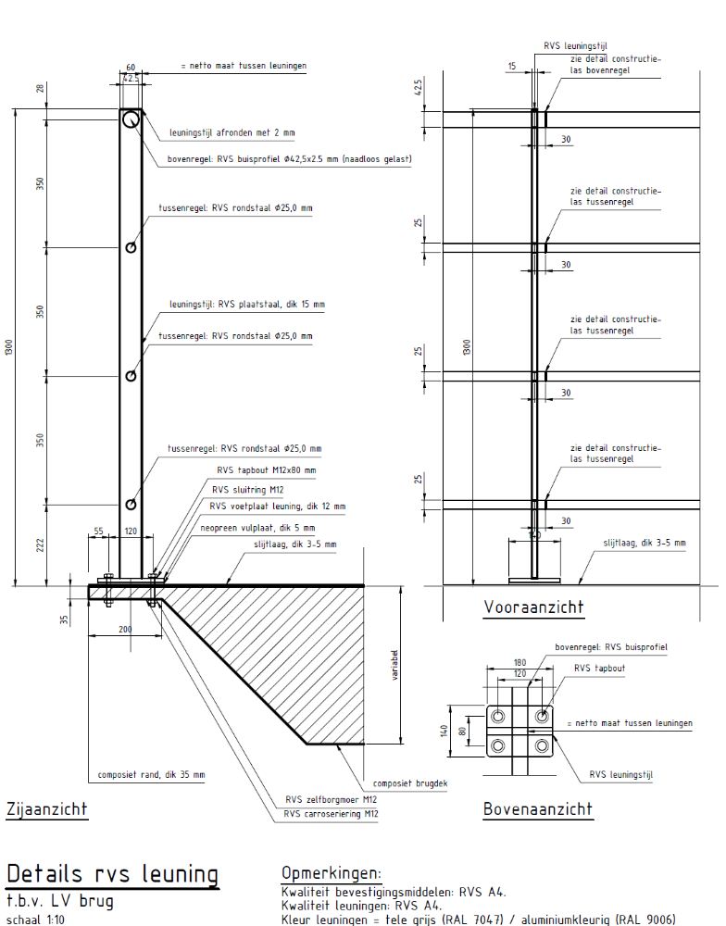


Bezoekadres
Purmersteenweg 42
1441 DM Purmerend

Postadres
Postbus 15
1440 AA Purmerend

Telefoon & e-mail
(0299) 452 452
info@purmerend.nl

purmerend.nl

